Proiect Scoala de vara IXIA

In urmatoarele pagini se va vorbi despre proiectul final de la scoala de vara IXIA. Toate detaliile ce nu cuprind aria de discutie vor fi amintite pe scurt si nu vor fi explicate in detaliu (ex. elemente de C sau grafica desenata pentru acest proiect).

Acest proiect reprezinta rezultatul cunostiinelor acumulate dupa terminarea cursurilor in primele doua saptamani din intregul de patru ale scolii.

Scopul acestuia a fost de a include cat mai multe cunostiinte invatate si folosirea lor pentru a crea un sistem complex.

Ideea proiectului este de a crea o placa DE1 virtuala care replica comenzile primite de placa adevarata.

In acest scop modulul comunica cu interfata VGA, memoria SRAM si cu toate perifericele ce pot arata vizibil o schimbare de pe placa adevarata cum ar fi switch-uri, butoane, leduri, segmente, PS2.

In prealabil, memoria SRAM este incarcata cu imaginea placii virtuale generate cu ajutorul programului de comunicare cu placa DE1 cu PC-ul. Memoria este folosita ca un ROM, nu se va scrie nicio informatie in aceasta.

Modulul afiseaza pe monitor prin conectorul VGA placa virtuala, citita din memoria RAM si replica orice modificare a starilor ledurilor, segmentelor, switch-urilor, butoanelor si tastaturii prin conectorul PS2.

De exemplu, pentru a reactiona la apasarea unui buton, modulul verifica in momentul in care trebuie sa inceapa sa afiseze pe ecran butonul respectiv daca acesta este apasat si aplica un offset in adresa memoriei pentru a citi grafica butonului apasat.

In acelasi stil, modulul verifica fiecare element de pe placa si modifica ce afiseaza pe placa virtuala pentru a corespunde cu cea reala.

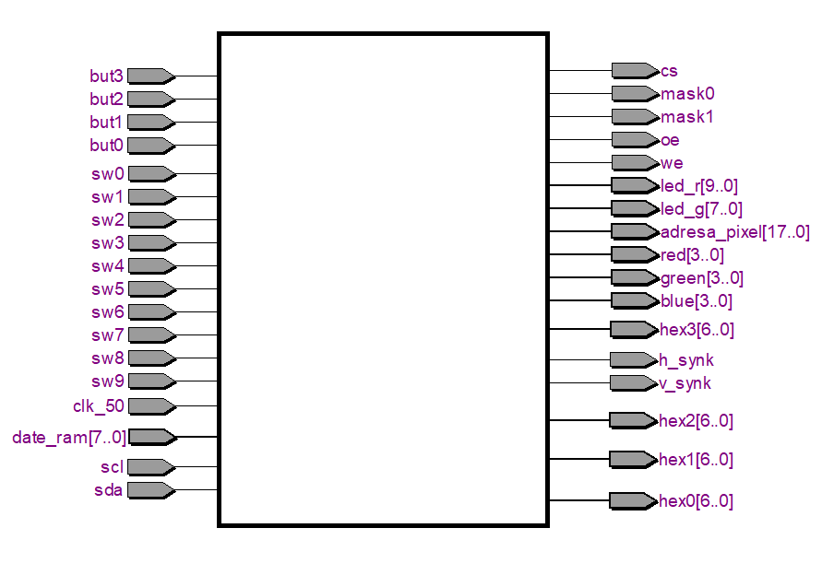

Modulul contine submodule care controleaza cate o parte din sarcinile acestuia. Aceste sunt impartite in:

* VGA_CONTROL
* TRANSCODOR [3..0]
* SECUNDE (numarator)
* PS2
* VGA_50MHZ
* COUNTER [1:0]

VGA_CONTROL

Acest modul se ocupa cu citirea din memoria RAM a fiecarui pixel de afisat, verificarea starii fiecarui periferic, trimiterea imaginii catre VGA, aplicarea offset-urilor necesare in memorie.

Modulul primeste coordonatele urmatorului pixel de afisat si le traduce in adrese de memorie. Daca un element are starea modificata atunci se aplica offset-ul necesar si se trimite informatia din alta locatie a memoriei.

O adresa din memorie contine 8 biti de date de culoare (3 verzi 2 rosii 3 albastrii) .

A doua parte din RAM nu este folosita pentru a simplifica modul de operare al acesteia.

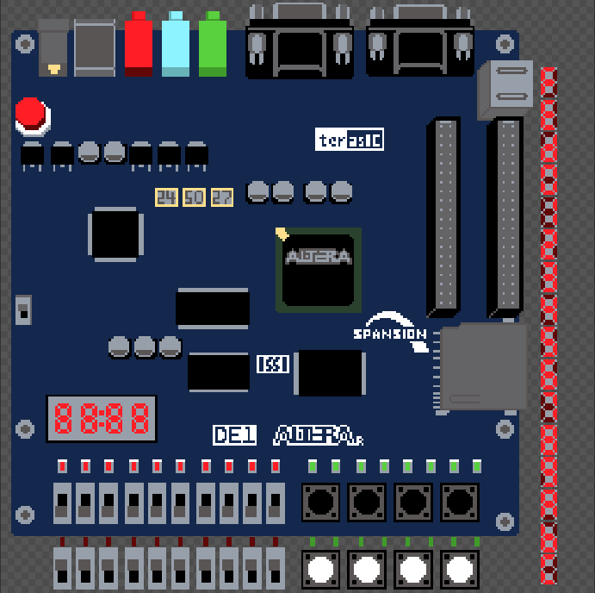 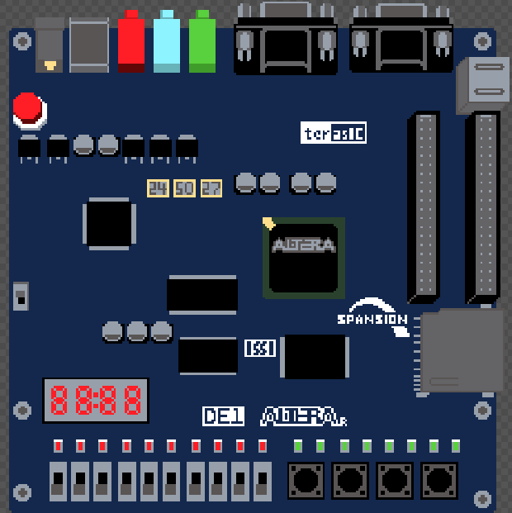

GRAFICA DIN MEMORIE GRAFICA AFISATA

TRANSCODOR

Cele 4 transcodoare sunt legate de cele 4 segmente pentru a traduce informatia trimisa de PS2 si COUNTER. Acesta este implementat pentru a permite afisarea numerelor hexazecimale.

SECUNDE

Un numarator conceput pentru a pornii ledurile la o perioada de o secunda. Acesta foloseste frecventa de 50MHz pentru a produce perioada dorita.

PS2

Acest modul comunica prin interfata simplificata de I2C, PS2, cu tastatura, citeste datele transmise de aceasta, iar cei opt biti de date primiti sunt impartiti in cate doua grupuri de cate 4 biti si trimisi catre transcodoare.

VGA_50MHZ

Modulul care se ocupa cu trimiterea semnalelor de sincronizare pentru VGA si trimiterea catre VGA_CONTROL flag-ul prin care permite trimiterea informatiei catre monitor. Acesta lucreaza la frecventa de 50 MHz si genereaza semnalele dorite pentru o rezolutie vizibila de 800x600 pixeli. Pentru a folosi doar jumatate de memoria SRAM, flag-ul permite afisarea a 460x440 pixeli dar rezolutia posibila ramanea cea de mai sus, restul pixelilor fiind negrii.

COUNTER [1:0]

Aceste module trimit informatii pentru transcodoare pentru a numara pana la 99 pe ultimele doua segmente.

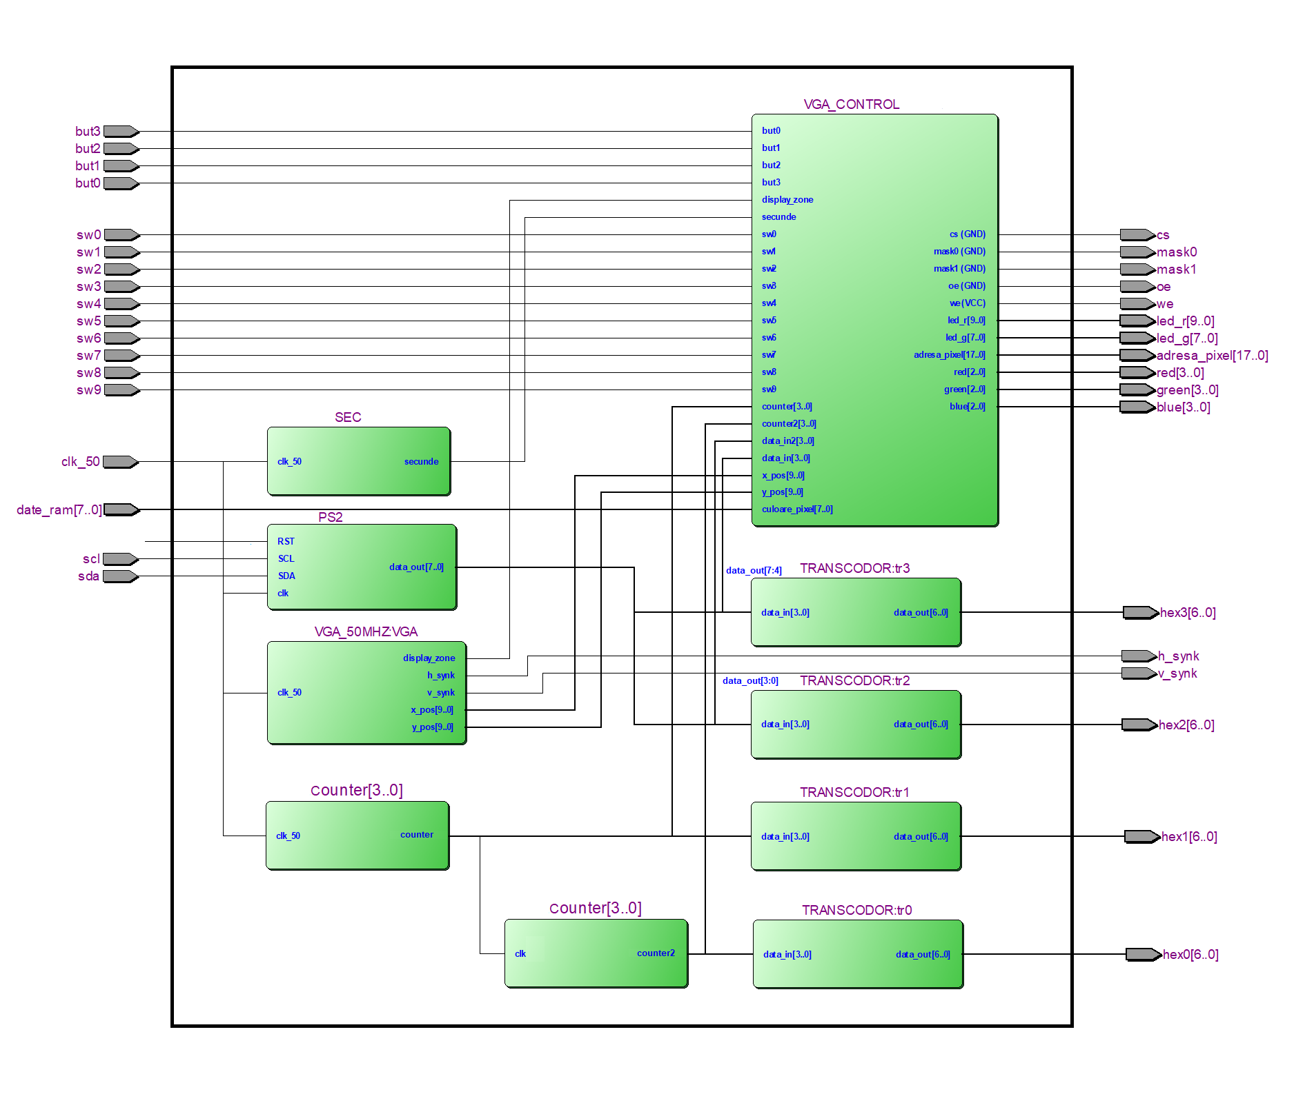

Proiectul functioneaza in totalitate, dar se puteau implementa urmatoarele functii pentru functionarea lui mai eficienta sau mai corecta:

* un buffer pentru VGA in a doua jumatate a memoriei
* un transcodor pentru a selecta mai precis paleta de culori dorita si pentru a eficientiza ocuparea spatiului in memorie (4 biti in loc de 8)
* folosirea unui singur element grafic pentru butoane, leduri, switch-uri din acelasi motiv ca mai sus

In concluzie acest proiect a ajutat la formarea gandirii logice, a intelegerii metodelor de comunicare la nivel de circuite integrate si la folosirea limbajului Verilog la un nivel superior.